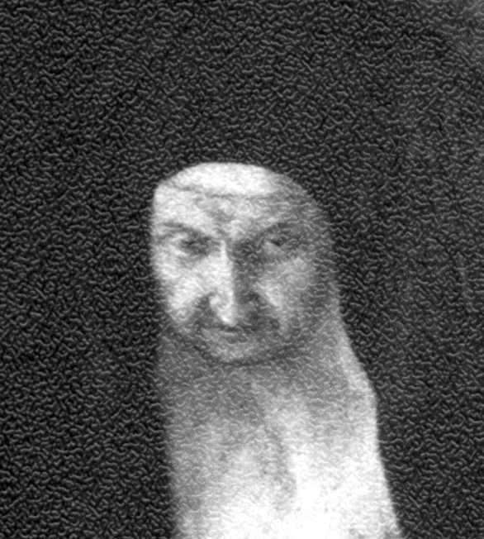
Maestra con mensaje de amor

Sebastiana Lladó Sala
(Mª Rafaela del Sdo. Corazón)
(1814-1899)

Fundadora de las
Misioneras de los Sdos. Corazones
en 1891

Fue una mujer de su tiempo, con intuiciones generosas inspiradas por el amor. Fue una mujer de su lugar, de su tierra, con visiones de universalidad y de trascendencia. Fue una mujer de su casa, de su centro preparado para irradiar espiritualidad, pero con mente y corazón capaces para abrirse a todos los caminos de la tierra y a todos los hombres de buena voluntad.

Todo esto significa la figura sencilla de esta maestra de aldea con vocación de Iglesia, de esta entusiasta de la catequesis y de los ejercicios espirituales, de esta experta en las luchas de la vida, que sigue hoy reflejando un hermoso modelo de sencillez y de sensibilidad, de valentía y de serenidad, de paz y de ardores apostólicos, de amor a Jesucristo, que en definitiva es lo que importa.

Supo perfilar una obra original y firme, en la cual y para la cual se entregó con totalidad. Fue uno de esos granos de trigo que sólo con su muerte y su renuncia llegan a ser fecundos y eficaces. Sus frutos, escondidos en los designios de Dios, fueron abundantes, como extensas habían sido sus esperanzas.

Su entrega estuvo ornamentada con humildad y, al mismo tiempo, con originalidad. Porque la prudente y discreta Sebastiana Lladó, que hizo de su casa un manantial de Evangelio, un oasis de reflexión, un servicio permanente cuajado de sus hermosas intuiciones, supo escuchar ante todo la inspiraciones del Señor.

Resaltó de manera sorprendente el valor de la cultura y de la instrucción para la vida cristiana, el sentido del laicado cristiano cuando todavía era absorbente el predominio clerical, la fuerza de la mujer cristiana en medio de las dificultades y de los desafíos de la sociedad, sobre todo la permanencia del amor a Jesús como fuerza, luz, amor, imán, de toda acción eclesial eficaz.

ITINERARIO BIOGRAFICO

1814. 2 de Enero. Nace en Campos del Puerto, en Mallorca. Sus padres, Juan Lladó Mesquisa y Sebastiana Salas García, gozan de posición desahogada por sus propiedades. Es la sexta de nueve hermanos. Recibe el Bautismo el día siguiente. Pasa su primera infancia en la propiedad familiar de Ses Cases Noves.

1820. 21 de Abril. Recibe la Confirmación. La Primera Comunión la realiza en 1824, según los usos de la época.

1828. 12 de Febrero. Fallece su padre. Su hermano mayor, Juan, ya ha contraído matrimonio. Sus otros tres hermanos, Gregorio, Miguel y Jaime, siguen la carrera sacerdotal y con ellos vivirá durante muchos años.

1835. Se produce en España la desamortización de Mendizábal. El franciscano Bartolomé Lladó se refugia en su familia y es su primer Director espiritual. Después se dirigirá con el P. Bartolomé Coll.

1836. 3 de Febrero. Fallece su madre. Pasa a vivir con su tía paterna, hasta su fallecimiento el 9 de Enero de 1839. Intenta entrar en el Convento de las Carmelitas de Palma. Ante las dificultades legales, no puede cumplir su deseo, aunque lo conserva mucho tiempo.

1844. 7 de Diciembre. Es elegida por el Ayuntamiento como Maestra interina del pueblo y ejerce durante algún tiempo. El 28 de Marzo es enviada también por el Ayuntamiento al Colegio de La Pureza de María, de Palma, a cursar el Magisterio y lograr el título oficial, para ser nombrada Maestra definitiva. Obtiene el título el 19 de Septiembre de 1848.

1849. 21 de Agosto. Toma posesión oficial del cargo de maestra. Su entrega al trabajo y a la formación religiosa de los niños es admirable. Pronto vive en el hogar familiar con sus tres hermanos sacerdotes, Gregorio, Miguel y Jaime, junto con una sirvienta de la casa.

1857. 2 de Agosto. Deja de regentar la escuela, probablemente a petición propia, y se nombra otra maestra en su lugar. No hay constancia de los motivos, pero ronda en ella la intención de ingresar como religiosa y tal vez contribuya a la decisión la salud que empieza a ser frágil.

1860. 16 de Enero. Fallece de pulmonía su hermano Miguel. El 15 de Julio de 1864 fallece Gregorio, su otro hermano sacerdote. El hermano mayor de la familia, Juan, fallece el 27 de Septiembre de 1865.

1863. Se inicia en el pueblo la Asociación de Hijas de la Purísima Concepción de María. Entra como miembro activo de la misma. Se entrega cada vez más a las tareas de catequesis y colabora en diversos ejercicios espirituales que se dan en la localidad.

1866. 4 de Mayo. Su hermano Jaime ingresa en la Congregación de la Misión y va a Madrid para hacer el Noviciado. Prácticamente queda sola ella para realizar sus planes apostólicos. Por esos años comienzan algunas actividades protestantes en el pueblo de Campos. Los católicos más fervorosos se determinan a actuar en favor de la religión. Ella vive en la amplia casa en que ha trabajado y convivido con sus hermanos, ahora totalmente a su disposición.

1867. Comienza a reunir a algunas jóvenes para instruirlas y las va llevando a su casa a comer. Su casa se convierte en una prolongación de la Parroquia, con sus catecismos y sus entretenimientos para las muchachas. Incluso realiza con grupos de niñas algunos días de ejercicios espirituales.

1870. La obra de los Ejercicios de las muchachas está bien establecida. Le ayuda, como eficaz colaborador, su primo sacerdote Guillermo Sala. Pero es ella quien más persuade a las ejercitantes con sus pláticas y con las oraciones que dirige.

1876. Junta algunas compañeras en su entorno, que la ayudan en la tarea de las Catequesis y de los Ejercicios que lleva entre manos y viven con ella en la casa. Las actividades se multiplican y las jóvenes dan muestras de un celo admirable.

1882. Convierte su casa en Centro de espiritualidad. Ayudada por varias de las asociadas, atiende a Ejercicios Espirituales, enseña el Catecismo y se dedica a la práctica de la Oración. El Obispo Mns. Mateo Jaume y Gerau, les anima en la empresa. El 29 de Octubre aprueba el Reglamento del grupo con el Nombre de "Asociación de Terciarias del la Orden de Ntra. sra del Carmen".

1884. 12 de Enero. Formula su profesión como terciaria franciscana, junto con dos compañeras. Pronto se les juntan otras jóvenes. El 24 de Junio de 1886 formula sus votos perpetuos en la Obra, cuyos Estatutos y Constituciones ha redactado el Director eclesiástico, D. Bartolomé Obrador.

1891. 24 de Enero. Siguiendo los deseos del Obispo, le dirige una súplica para que dé carácter de Congregación diocesana a la Obra. El 29 de Enero el Obispo de Mallorca, Mns. Jacinto. J. Cervera, erige la Comunidad en Instituto religioso, con el nuevo nombre de "Religiosas de los Sdos. Corazones de Jesús y María". El 17 de Abril, las cinco primeras religiosas hacen los votos.

1895. 7 de Mayo. Con autorización del Prelado deja el cargo de Superiora.

1899. 8 de Marzo. Fallece en Campos del Puerto, en Mallorca.

Escritos:

- Hermandad de las Religiosas en sus
casas, o las Hijas del Santísimo
e Inmaculado Corazón de María.
- Estatuto de la Asociación de
Hnas. de Ntra. Sra. del Carmen.
- Instancia al Sr Obispo de Mallorca,
pidiendo la aprobación de
unos Estatutos.
- Estatutos y Reglas para las Hermanas
de la Tercera Orden de María
Stma. del Carmen.
- Frases explicativas para
la enseñanza del catecismo.
- Colección de máximas morales.
- Advertencias para el que desea hacer
bien los ejercicios espirituales
- Colección de 23 estrofas
sobre temas espirituales.
- Colección de 14 estrofas sobre
temas espirituales.
- "Na Divertida".
(Comedieta para las niñas).

IDEARIO PEDAGOGICO

1. El sentido espiritual y profundamente religioso que animaba a esta buena maestra, que siempre aspiró a mucho más que a enseñar la cultura humana, se diluye en los breves documentos escritos que de ella se conservan, más interesantes por su calidad que por su cantidad.

1. "Confieso, adoro y amo al Padre, al Hijo y al Espíritu Santo, a cuyo Señor, uno y trino en Personas, rendidamente suplico se digne aceptar esta humilde fundación. Le consagro desde un principio toda la gloria y bien de las almas que pueda reportar.
Imploro desde luego la protección de la Inmaculada y siempre virgen María, a la cual en el hermoso o y glorioso titulo de Ntra. Sra. del Carmen, dedico esta pequeña familia." (Primeros Estatutos 1)

2. "Dios mío, quiero lo que vos queréis; quiero padecer por el tiempo que queráis.
(Cit. Biografía pg. 292)

3. "Es tanta la alegría que tengo cuando pienso que tengo que ir al cielo me vienen ganas de hacer palmaditas"
(Cit. Biografía pg 292)

4. "Jesús bueno, no tardes, que contigo quiero ir a descansar en el cielo, el día que tú quieras. Abrazada a la cruz, de nada me quejaré." (Cit. Biografía pg. 292)

5. "El deseo que me anima en esta fundación y el objeto principal de ella es el procurar el bien espiritual de las personas de mi sexo de este pueblo...
(Alabo a las Hermanas), que van atendiendo de un modo tan plausible y meritorio a las necesidades corporales de sus hermanos, prestándoles con heroica caridad sus servicios personales durante sus enfermedades del cuerpo.
Y como también se dedican a enseñar de leer, escribir, de coser, etc. (A ellas lego) todos los bienes, muebles, ropas y alhajas, a las cuatro Hermanas de la Congregación, a todas en común, y la libre disposición de la que a estas sobreviva a las demás."
(De su testamento)

6. "Dios me ve, Dios me oye, Dios me ha de juzgar... Acuérdate de tus postrimerías y nunca más pecarás."
(Cit. Biografía pg. 317)

7. "Pedir a Dios tres cosas: amor para amarlo, temor de ofenderlo y dolor de haberle ofendido." (Cit. Biografía pg. 317)

8. "Mi única aspiración es salvar almas. Dos amores: a Dios y a las almas."
(Cit. Biografía pg. 317)

9. "Abajarse por la humildad, dilatarse y desbordarse por la caridad."
(Cit. Biografía pg. 317)

10. "En tus dolencias corporales, tus gemidos serán: Jesús y María, ayudadme."
(Cit. Biografía pg. 317)
11. "Como las llaves se vuelven relucientes por el roce, nosotros nos hemos de santificar con el sufrimiento mutuo."
(Cit. Biografía pg. 318)

12. "Al cielo he de ir. Aquí dejaré las herramientas. Y si he trabajado bien, Dios me lo pagará. Cuerpo mío, ten paciencia, ya descansarás. Si el alma va al cielo, tú también irás." (Cit. Biografía pg. 293)

2. Tal vez sean las "Normas sobre el silencio" preparadas de su parte, las que más denotan su actitud contemplativa ante la vida y ante las cosas de la tierra.

1. "Hasta las nueve de la mañana se guardará silencio riguroso. Salvo excepción, motivada por una suma necesidad, no se recibirán visitas, ni se hablará con personas del exterior."
(Cit. Biografía pg. 288)

2. "Al salir de casa, irán las Hermanas con sumo recogimiento. Por la calle no hablarán entre sí ni con los que pasan. Si les hiciera alguna pregunta, responderán con las menos palabras posibles. A los saludos que se les dirijan, contestarán con una inclinación de cabeza."
(Biografía. Escritos)

3. "Guardarán el mismo recogimiento en el interior del convento. Las Hermanas hablarán muy quedito cuando tengan que comunicarse alguna cosa. Aunque sea en tiempo de recreo." (Biografía. Escritos)

4. "Queda terminantemente prohibido llamar a alguna Hermana con voces. Será práctico poner una campanilla interior y con ella llamar a la Hermana que se necesita."
(Biografía. Escritos)
5. "La caridad está por encima del silencio: Si durante las primeras horas del día la caridad exige enseñar la doctrina cristiana a algunos niños o niñas, dispondrá la Superiora el lugar donde debe hacerse para no interrumpir el silencio de la casa."
(Biografía. Escritos)

6. "Para mejor guardar el silencio y recogimiento, se procurará que las Hermanas trabajen en una sala donde no puedan ser vistas por los visitantes."
(Biografía. Escritos)

3. El espíritu cristiano y religioso que ella poseía quedó plasmado en las consignas que conservaba en una hoja escrita con hermosa caligrafía y que reflejaba todo lo que anidaba en su corazón contemplativo. Son consignas de vida, pero sobre todo lo son de amor a Dios.

1. "Advertencias al que desea hacer bien los ejercicios espirituales y sacar de ellos el fruto debido." (Biografía. Escritos)

2. "El día antes arreglarás tu cuarto y retirarás de él lo que pueda distraerte y particularmente los libros que no has de leer, sino los que te señalará tu Director."
(Biografía. Escritos)

3. "No saldrás de tu cuarto sin necesidad, ni te pondrás a la puerta, ni te asomarás a la ventana, ni entrarás en el cuarto de otra y no permitirás que otra entre en el tuyo."
(Biografía. Escritos)

4. "Tendrás siempre la puerta de tu cuarto cerrada y la ventana abierta solamente lo necesario para tener luz bastante para poder leer." (Biogr. Escritos)
5. "En la casa de ejercicios caminarás con gravedad y modestia, sin hacer ruido con los pies, ni aun al cerrar o abrir la puerta o ventana de tu cuarto."
(Biografía. Escritos)

6. "Guardarás sumo recogimiento interior, apartando todos los pensamientos extraños a los santos ejercicios, no pensando sino en Dios y en el gran negocio de tu alma." (Biografía. Escritos)

7. "Guardarás también el recogimiento exterior en tus sentidos; llevarás los ojos bajos sin mirar a nadie en la cara, ni te volverás a ninguna parte para ver o mirar a alguien." (Biografía. Escritos)

8. "No pierdas ni un instante del tiempo tan breve y tan precioso de los santos ejercicios. Procurarás emplear bien el tiempo libre:
- lo 1º, en escribir con breves palabras las luces y santos propósitos de cada meditación;
- lo 2º, en repasar estas advertencias;
- lo 3º, en prepararte para la confesión general que se hace siempre en los Santos ejercicios, a no ser que el Padre Espiritual no lo permita;
- lo 4º en encomendarte a Dios y al Santo de tu devoción;
- lo 5º en reflexionar sobre aquellas verdades que más te han impresionado;
- lo 6º y último en tratar con Dios y contigo misma de la nueva vida que has de empezar después de los Santos Ejercicios, en la elección de estado si es que lo has de elegir, en leer los libros espirituales designados por el Director."
(Biografía. Escritos)

9. "No hablarás con nadie sino con Dios y con tu Director, y aun con éste sólo del negocio de tu alma." (Biografía. Escritos)

10. "Observarás con escrupulosidad todo lo prescrito en el horario, obedecerás a la campana como a la voz del mismo Dios. Harás con el mayor fervor y devoción que puedas todas las prácticas espirituales designadas en el horario.
Pondrás el mayor cuidado en hacer bien la santa meditación porque es lo principal y como la substancia de los Santos ejercicios. En la lectura espiritual pon suma atención y ve ponderando el sentido y aplícate a ti mismo todo lo que te conviene para tu alma." (De sus Notas)

11. "Oirás la Santa Misa con la mayor devoción que puedas, uniendo tu intención a la del sacerdote y aplicando:
- lo 1º, para dar gracias a Dios por haberte conducido a los santos ejercicios;
- lo 2º en satisfacción de tus pecados;
- lo 3º, para pedir a su Divina Majestad que te conceda un copioso fruto del santo retiro y particularmente de las meditaciones del día." (De sus notas)

12. "En la Visita al Santísimo Sacramento manifestarás al Señor con gran confianza todas tus necesidades, suplicándole el remedio según su voluntad; y lo mismo practicarás en las visitas que hagas a Nuestra Señora." (De sus notas)

13. "Rezarás con pausa, atención y devoción todo cuanto tengas que rezar para honra de Dios, de María S. y de los Santos pues que tanto te pueden valer sus auxilios para lograr el fruto debido de los Santos ejercicios. Además de suplicar cada día la intercesión de todos los Santos, elegirás en particular como especiales protectores algunos de tu mayor devoción, pero sobre todo a la Purísima Virgen María. Y a ésta y a aquellos dirigirás también de cuando en cuando breves y fervorosas jaculatorias."
(De sus notas)

14. "Dirigirás tu principal empeño en destruir tu pasión dominante, esto es la que más veces te hace caer en pecado y es el origen y causa principal de los males de tu alma." (De sus notas)

15. "Desconfiarás enteramente de ti y confiarás en Dios y en la virtud y eficacia de los santos ejercicios; procurarás formar grandes deseos de adelantar en el camino de la virtud y perfección, persuadiéndote de que a medida de tus deseos y confianza será el fruto que lograrás.
No perderás de vista a Dios, caminando siempre en su divina presencia y alzando a El tu corazón, suplicando su asistencia con frecuentes jaculatorias adecuadas a las meditaciones del día y a tus propias necesidades." (De sus notas)

16. "Tendrás un cuadernillo de papel blanco y escribirás con breves palabras las luces que el Señor tendrá a bien comunicarte y los propósitos que harás en cada meditación." (De sus notas)

17. "No harás voto alguno, aunque lo desees, sin que antes comuniques tus deseos al confesor, haciendo siempre lo que él te aconseje.
Descubrirás con sinceridad al Padre Espiritual el estado de tu conciencia, tus vicios y malas costumbres y le propondrás tus dudas y persuádete de que esto es necesario para asegurar la sólida reforma de tu vida y la paz de tu corazón."
(De sus notas)

18. "Todas las Hermanas cada año harán los Ejercicios espirituales que durarán ocho o cinco días al menos. La Superiora determinará el tiempo en que los han de hacer y ella misma, en deficiencia del sacerdote, será la que los dirija."
(Primeros estatutos)
4. El espíritu pedagógico de buena maestra se conserva en otra colección de máximas y criterios que orientaban su sentido de la vida cristiana y su amor a los hombres. Son máximas sencillas, cordiales, prácticas, humildes.

1. "Dios es el principio y fin de nuestra existencia." (De sus notas)

2. "Amarle y obedecerle es nuestro principal deber." (De sus notas)

3. "Quien se aparta de la Ley de Dios cae de seguro en su perdición." (Notas)

4. "Nada hay más hermoso en el mundo que un alma libre de pecado." (Notas)

5. "Los deleites a que se entrega el hombre malo, se convierten en verdaderos tormentos." (De sus notas)

6. "Las dulzuras de que goza el virtuoso, aun en medio de su infortunio, tienen algo de celestial." (De sus notas)

7. "No os engañe la maldad con sus halagos; resistidla y Dios os dará su gracia para vencerla." (De sus notas)

8. "Mirad al cielo, contemplad la tierra; y veréis cuan bueno, cuan sabio y cuan poderoso es Dios." (De sus notas)

9. "La Providencia vela por nosotros: cumplamos bien nuestros deberes y ella coronará nuestro trabajo." (De sus notas)

10. "Sed hijos fieles y sumisos de la Iglesia, y ella os trazará el camino de la felicidad temporal y eterna." (De sus Notas)
11. "Recordad la presencia de Dios en todas partes. ¿Quién obrará el mal ante el Dios que debe juzgarle?" (Notas)

12. "La virtud y el saber son las joyas del espíritu; no hay riquezas que igualen a tan preciosas prendas." (De sus notas)

13. "Seamos grandes en la prosperidad y en la desgracia: no nos ensoberbezca la primera, ni nos abata la segunda.
La íntima unión de la familia es origen de goces sin cuento y evita infinitos males."
(De sus notas)

15. "Sea la honradez inseparable compañera de vuestra conducta: el título más glorioso del hombre es ser honrado.
Honrad a vuestros padres, evitad el darles el menor disgusto. La bendición de Dios acompaña a los buenos hijos."
(De sus notas)

16. "Amense entrañablemente los hermanos; tolérense mutuamente sus defectos. Préstense auxilio en sus necesidades."
(De sus notas)

17. "Un buen amigo es un tesoro. No busquéis la amistad, sino donde se halle la virtud." (De sus notas)

5. La máximas sobre la Escuela reflejaban toda su manera admirable de sentir y de pensar. Son máximas de experta maestra, firme, serena y convencida y entusiasmada con su obra de apostolado y servicio.

1. "Sea siempre vuestra divisa: Ser hoy más perfecto que ayer y mañana más que hoy." (De sus notas)

2. "Después de la Iglesia, ningún lugar merece más respeto como la escuela; en ella se perfecciona el niño y se prepara a ser hombre." (De sus notas)

3. "Acudid a la escuela con la debida preparación y con ánimo de (aprender) las lecciones que se os den en ella.
Procurad distinguiros por vuestros adelantos: pero no os engría jamás el mérito que adquirís. El orgullo produce desprecio." (De sus notas)

4. "No os burléis de los defectos de vuestros compañeros: pensad que mucho tenéis vosotros de que enmendaros."
(De sus notas)

5. "Vivid en buena armonía con vuestros conspicuos: quien siembra discordia recoge maldiciones." (De sus notas)

6. "Imitad a los buenos, compadeced a los malos; sea sincero y franco vuestro carácter y ejemplar vuestra conducta.
Obrar bien para agradar a Dios, tener tranquila la conciencia y merecer el aprecio de los hombres: éste es el mejor premio.
Los premios a que os hagáis acreedores tenedlos en mucha estima como una prueba de haber cumplido vuestro deber y un medio de dar satisfacción a vuestros padres." (De sus notas)

7. "Debe recibirse el castigo con sumisión y con ánimo de enmendarse; pero el niño pundonoroso le evita con su conducta."
(De sus notas)

8. "Presentaos limpios y aseados, tened en buen estado vuestros libros y cuadernos: no turbéis el orden de la escuela, oíd con atención y respeto las lecciones que se os den." (De sus notas)

9. "Leed con profunda atención lo que debáis encomendar a la memoria; y no olvidéis que lección bien entendida es casi sabida." (De sus notas)

10. "Repasad frecuentemente y con detención las lecciones explicadas: sólo así serán sólidos vuestros progresos en el estudio." (De sus notas)

11. "Sea vuestra lectura pausada, atenta y reflexiva; suspendedla con frecuencia y meditad sobre lo que habéis leído.
Consultad con el maestro las dificultades que no habréis vencido con vuestro estudio: pero apurad antes el caudal de vuestras fuerzas." (De sus notas)
12. "No ha de pasar día sin que reflexionéis sobre vuestro comportamiento con ánimo siempre de mejorarlo." (Notas)

13. "Los años que pasáis en la escuela son los más preciosos de vuestra vida: aprovechadlos con el estudio, del contrario lloraréis más adelante un tiempo perdido para no volver." (De sus notas)

14. "Sean vuestras recreaciones siempre propias de un niño cristiano. El recreo es más satisfactorio cuando le ha precedido el correspondiente trabajo." (Notas)

15. "Practicadlas estas máximas fielmente y Dios derramará sobre vosotros su santa bendición." (De sus notas)
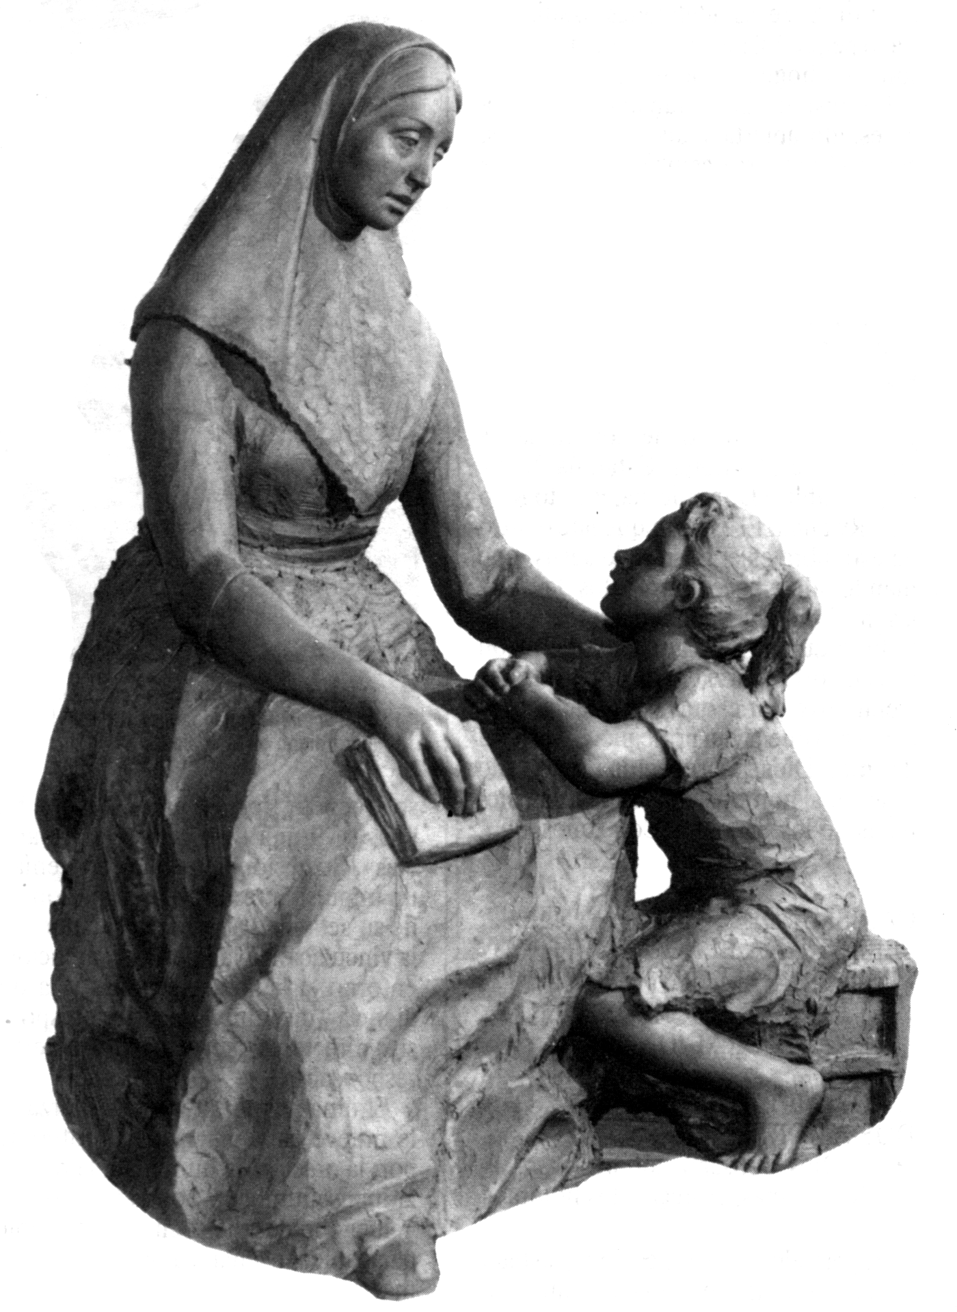

? Textos tomados de "Sor María Rafaela del Sdo. Corazón de Jesús", de Gabriel Riu y Mas. Campos. Mallorca. 1996. (Citado como Biografía) También de "Una Madre espiritual: Sor María Rafaela", de Benito Coloma Lluch. Palma de Mallorca. S. f. (citado como "Escritos" y como "Notas".

